Materijal za prevođenje

МАТЕМАТИКА
(Вежбање)
- У продавници су купио 1 чоколаду 104 динара и 1 хлеб 28 динара. Колико си платио?
The store bought chocolate 1 104 dinars and 28 dinars 1 bread. How much did you pay?
______ + _____ = ______
- Килограм јабука кошта 70 динара, колико кошта 500 грама?
2. A kilogram of apples costs 70 dinars, how much does 500 grams cost?

- У мењачници за 1 евро добијаш 120 динара. Колико динара добијаш за 10 евра?
In the exchange office for 1 euro you get 120 dinars. How many dinars do you get for 10 euros?

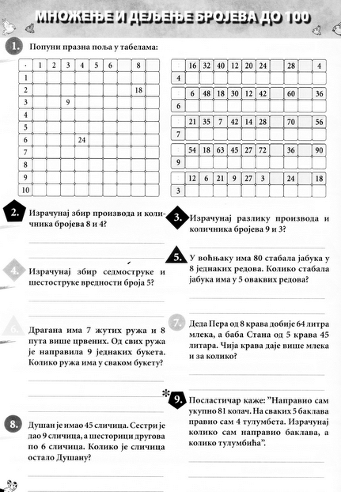

Svet oko nas
https://classroom.google.com/c/MTczNDcwMjA5NDIz/m/MTg1NTU3NTU5MDEw/details

